## 一 下载twisted

<https://www.lfd.uci.edu/~gohlke/pythonlibs/>

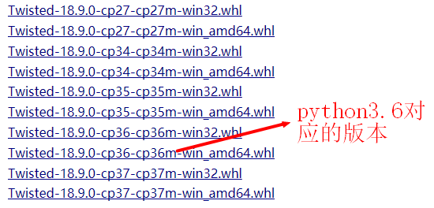

## 二 安装twisted

python –m pip install 本地路径下载twisted

例如：

python -m pip install C:\ Twisted-18.9.0-cp36-cp36m-win_amd64.whl

## 三 安装scrapy

pip install scrapy

## 四 安装pywin32

pip install pywin32